
Referat Ochrony Środowiska i Rolnictwa

Kierownik referatu:
mgr inż. Agnieszka Związek
P. insp. ds. ochr. środ. i gosp. wodnej:
mgr inż. Anna Grabowska-Graj
Sam. ref. ds. gospodarki odpadami:
mgr inż. Agnieszka Antczak

Do zadań Wydziału Ochrony Środowiska i Rolnictwa należy:
- Realizacja zadań związanych ze zwrotem podatku akcyzowego;
- Realizacja zadań związanych ze zwalczaniem skutków klęsk żywiołowych;
- Realizacja zadań wynikających z Ustawy o opiece nad miejscami pamięci narodowej;
- Realizacja zadań związanych z opieką nad zabytkami;
- Realizacja zadań wynikających z Ustawy o ochronie zwierząt i zapobiegania bezdomności.
- Realizacja zadań z zakresu rolnictwa, łowiectwa i leśnictwa oraz ochrony roślin i zwierząt w tym współdziałanie z właściwymi jednostkami;
- Realizacja zadań Gminy wynikających z ustawy o ochronie przyrody, w tym wydawanie zezwoleń na usunięcie drzew lub krzewów;
- Organizacja i prowadzenie wyborów do Izb Rolniczych, spisów rolnych;
- Realizacja ustawy o ochronie środowiska w Gminie i zadań z tym związanych;
- Współdziałanie z organami Inspekcji Ochrony Środowiska i Inspekcji Sanitarnej w wykonywaniu zadań z dziedziny ochrony środowiska i monitoringu (badanie wody i oczyszczonych ścieków);
- Realizacja zadań związanych z udzielaniem dotacji z budżetu Gminy na dofinansowania do budowy przydomowych oczyszczalni ścieków;
- Realizacja zadań związanych z przyłączaniem nieruchomości do wybudowanej kanalizacji (efekt ekologiczny);
- Realizacja zadań wynikających z ustawy prawo wodne;
- Realizacja zadań wynikających z krajowego programu usuwania wyrobów zawierających azbest (bezpłatna zbiórka azbestu);
- Realizacja zadań związanych z utrzymaniem cieków wodnych będących własnością Gminy (rowy melioracyjne)
- Realizacja zadań Gminy wynikających z ustawy Prawo geologiczne i górnicze (wydobywanie kruszyw),
- Realizacja zadań wynikających z ustawy o utrzymaniu czystości i porządku w gminach;
- Realizacja zadań Gminy wynikających z ustawy o odpadach w tym sprawozdawczość.

Realizacja ustawy o ochronie środowiska w Gminie Miedźno

Opracowała :
mgr inż. Anna Grabowska-Graj

Podstawowe zadania z zakresu ochrony środowiska i gospodarki odpadami określają następujące ustawy i dokumenty:
- Prawo ochrony środowiska;
- Gminny program ochrony środowiska – Uchwała nr 27/VIII/2003
- Ustawa o ochronie przyrody; Ustawa o odpadach;
- Ustawa o utrzymaniu czystości i porządku w gminach;
- Regulamin utrzymania czystości i porządku na terenie Gminy Miedźno – nr 196/XXV/2012;
- Ustawa prawo wodne;
- Ustawa prawo geologiczne i górnicze.

Do zadań własnych Gminy Miedźno należy prowadzenie spraw związanych z ochroną środowiska a w szczególności dotyczących gospodarki odpadami, ochrony zasobów wodnych, edukacji ekologicznej społeczeństwa oraz gospodarki wodno – ściekowej.
1. Edukacja ekologiczna
- Szkoły w swoich programach nauczania mają zajęcia z zakresu ochrony środowiska i ekologii.
- Szkoły wraz z Urzędem Gminy organizują co roku akcję „Sprzątanie Świata”
- Szkoły co dwa lata organizują „Międzyszkolny Rajd Ekologiczny”, w którym poczęstunek oraz nagrody dla uczestników są finansowane z budżetu Gminy.

L.p. | Szkoła | Ilość osób biorących udział w akcji Sprzątanie Świata – Polska 2014” | Ilość zebranych worków  o pojemności 60l | Posprzątany teren
1 | Szkoła Podstawowa w Miedźnie | 130 | 70 | teren wokół szkoły i boisko szkolne, teren przy boisku sportowym i ulice prowadzące do tego obiektu
2 | Zespół Szkół w Ostrowach nad Okszą | 222 | 60 | pobocza ulicy Szkolnej, Zadwornej i Wąskiej oraz parking przy szkole i przy Kościele
3 | Zespół Szkolno – Przedszkolny w Mokrej | 50 | 10 | teren wokół szkoły pobocze drogi prowadzącej do pomnika jak również teren wokół pomnika
4 | Gimnazjum w Miedźnie | 50 | 50 | pobocza dróg prowadzących z Borowej nad zalew w Ostrowach nad Okszą oraz z Borowej do Władysławowa
2. Ochrona zasobów wodnych
Główne zagrożenie dla wód powierzchniowych stanowią niekontrolowane zrzuty ścieków oraz spływy powierzchniowe z terenów łąk, pól i dróg. Rozwiązaniem powyższego problemu jest skanalizowanie pozostałej części gminy.
2.1. Sieć kanalizacyjna
Na dzień dzisiejszy skanalizowane są miejscowości: Kołaczkowice Duże, Kołaczkowice Małe, Wapiennik, częściowo Miedźno oraz Ostrowy nad Okszą.

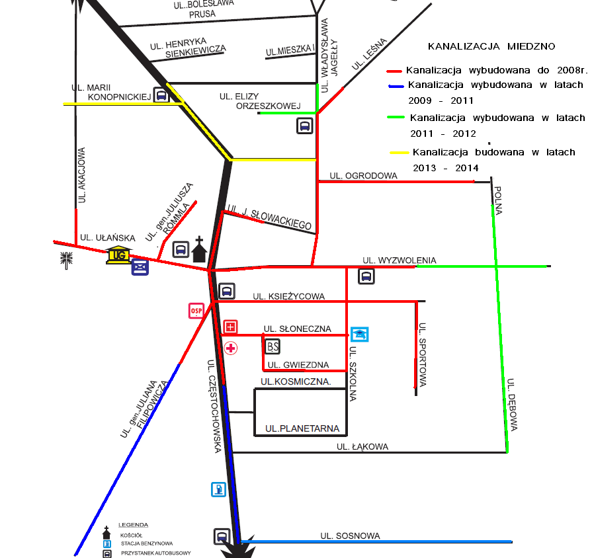
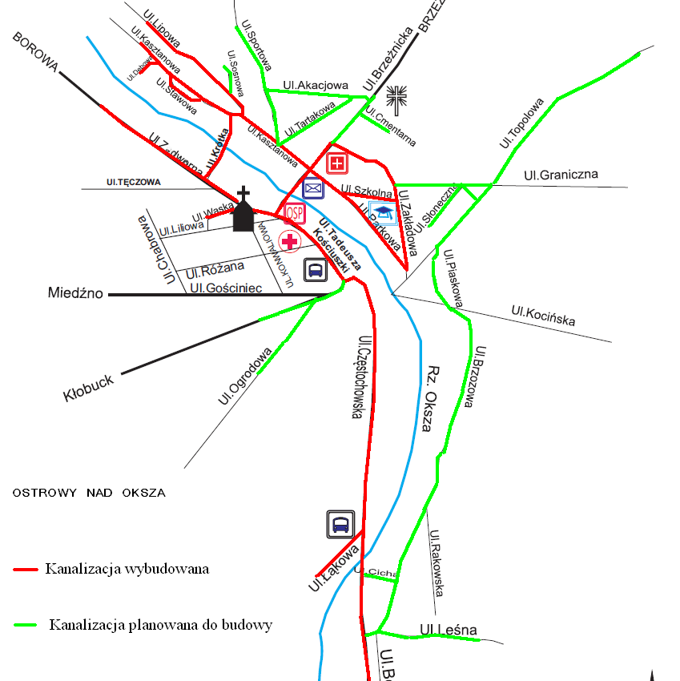
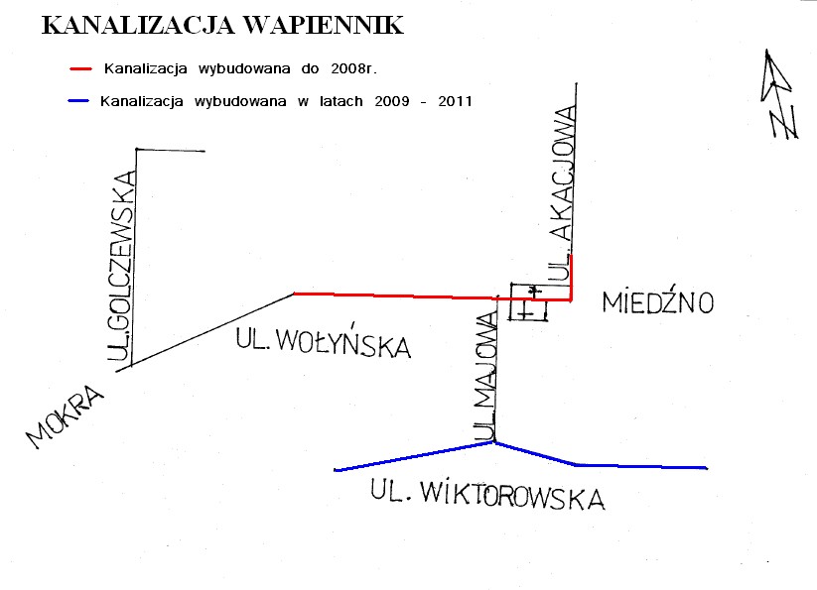
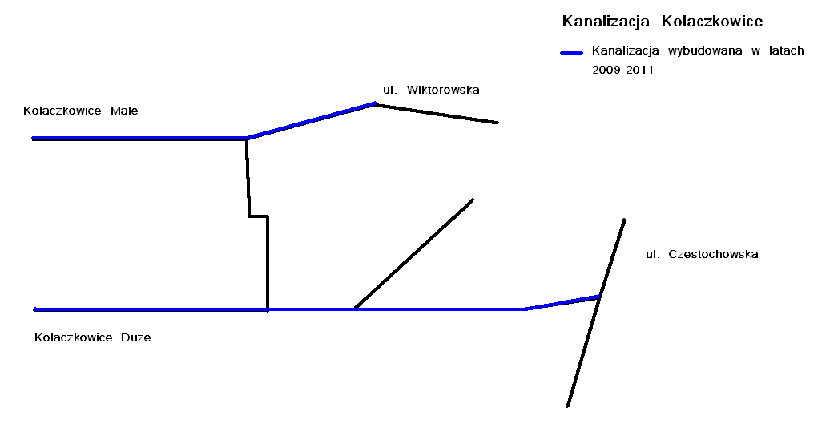
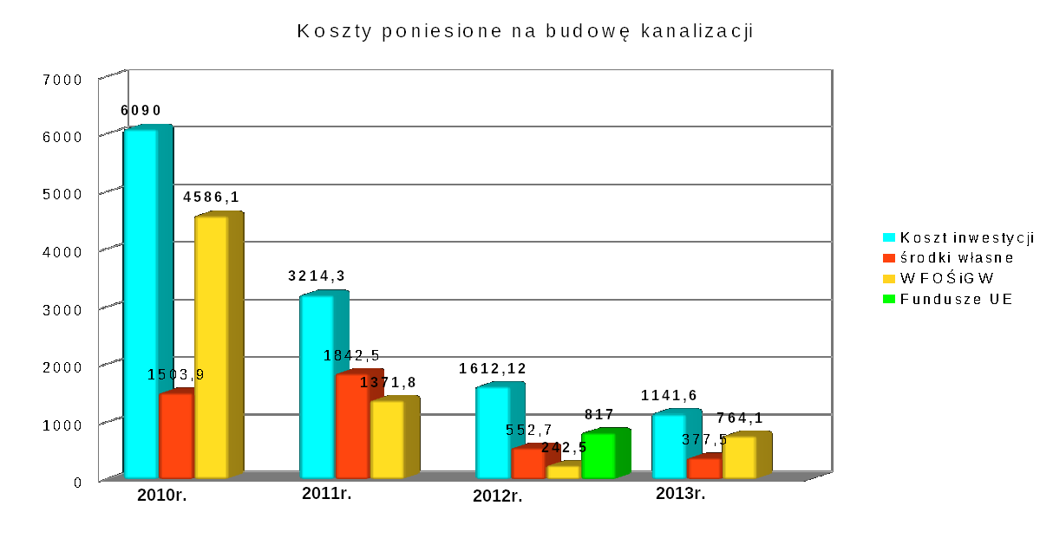
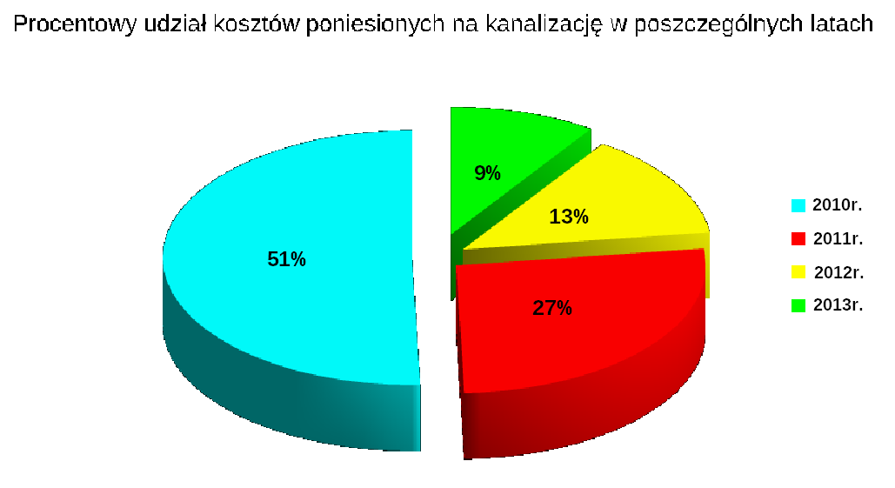
2.2 Przydomowe oczyszczalnie ścieków
Na terenie Gminy Miedźno, gdzie nie ma możliwości włączenia się do sieci kanalizacji sanitarnej, gdy włączenie się do sieci jest nieuzasadnione ekonomicznie i nie planuje się budowy takiej sieci, nieruchomości zabudowane budynkiem mieszkalnym można wyposażyć w przydomowe biologiczne oczyszczalnie ścieków.
W listopadzie 2013r. zakończono budowę 77 szt. przydomowych biologicznych oczyszczalni ścieków (PBOŚ) w ramach dofinansowania z NFOŚiGW. Wybudowano 58 szt. oczyszczalni do 5 użytkowników oraz 19 oczyszczalni od 6 do 10 użytkowników.
- 29 szt. PBOŚ w miejscowości Borowa;
- 9 szt. w miejscowości Miedźno;
- 39 szt. w miejscowości Władysławów.
Koszt całej inwestycji wyniósł 925.200,00 zł
- Dotacja z NFOŚiGW – 416.340,00 zł
- Pożyczka z NFOŚiGW (spłacana przez Gminę)– 277.560,00 zł
- Wkład własny mieszkańców – 231.300,00 zł
Budowano dwa rodzaje PBOŚ:
- PBOŚ do 5 użytkowników – 11.193,00 zł wkład własny mieszkańca – 2.809,44 zł
- PBOŚ 6-10 użytkowników – 11.869,50 zł – wkład własny mieszkańca – 2.979,24 zł

W miesiącach czerwiec-lipiec-sierpień przeprowadzono przeglądy wykonanych oczyszczalni. Przeprowadzone przeglądy pozwoliły na zidentyfikowanie kilku problemów związanych z PBOŚ:
- zakolmatowanie studni chłonnej;
- nieprzyjemne zapachy;
- nieregularne stosowanie biopreparatów;
- wyłączanie sterownika pompy napowietrzającej.
W związku z powyższym użytkownicy PBOŚ zostali powtórnie przeszkoleni w zakresie prawidłowej obsługi przydomowej oczyszczalni.
Gmina po konsultacji z producentem PBOŚ poinformowała również użytkowników jakie środki należy stosować, aby oczyszczalnia funkcjonowała prawidłowo.
Właściciele nieruchomości, którzy nie skorzystali z dofinansowania z NFOŚiGW mogą pozyskać dotację celową na dofinansowanie budowy przydomowej oczyszczalni z budżetu Gminy.
Zasady i tryb przyznawania dotacji szczegółowo reguluje uchwała Rady Gminy Miedźno nr 291/XXXIX/2014 z dnia 25 marca 2014 w sprawie ustalenia zasad udzielania dotacji celowej na dofinansowanie do budowy przydomowych oczyszczalni ścieków na terenie Gminy Miedźno.
3. Sieć wodociągowa
Całkowita długość sieci wodociągowej na terenie gminy Miedźno wynosi 128,61 km. Do budynków / gospodarstw doprowadzonych jest 2147 przyłączy wodociągowych o łącznej długości 46,67 km.
Źródłem zasilania sieci wodociągowej jest woda podziemna pochodząca z ujęcia Kłobuck oraz ujęcia w Mokrej ( 2 studnie głębinowe). Średnie miesięczne zużycie wody dla gminy Miedźno w 2013r. wyniosło 16.383 m³. (W miejscowości Mokra – 2.263 m³/m-c)
4. Zbiórka odpadów zawierających azbest
Ilość zinwentaryzowanych (w 2010 r.) wyrobów zawierających azbest znajdujących się na terenie Gminy Miedźno – 1969,28 ton.
W 2014r. akcję przeprowadzono w miesiącach maj - wrzesień. W tym roku zakończono akcje. Planowana jest ona również na przyszły rok o ile pozwolą na to środki finansowe.
W ciągu trwania projektu dotyczącego zbiórki azbestu (2011 – 2014r.) zebrano :

Rok | Ilość odebranego azbestu [tony] | Ilość wniosków
2011 | 135,58 | 45
2012 | 114,88 | 47
2013 | 89,19 | 47
2014 | 62,13 | 31
Razem | 395,81 | 168

4. Oceny oddziaływania na środowisko
W bieżącym roku przeprowadzono postępowanie w sprawie oceny oddziaływania na środowisko dla inwestycji polegającej na przebudowie drogi powiatowej nr DP 2023S Zawady – Mokra – Kłobuck.
Gmina brała również udział w postępowaniu w sprawie oceny oddziaływania na środowisko dla inwestycji polegającej na przebudowie drogi powiatowej DP 1026S Nowa Wieś – Ostrowy nad Okszą (inwestycja ta została już zakończona) oraz poszukiwania i rozpoznawania złóż gazu ziemnego i ropy naftowej w obszarze „Wieluń”.
5. Wydobywanie kruszywa na terenie Gminy
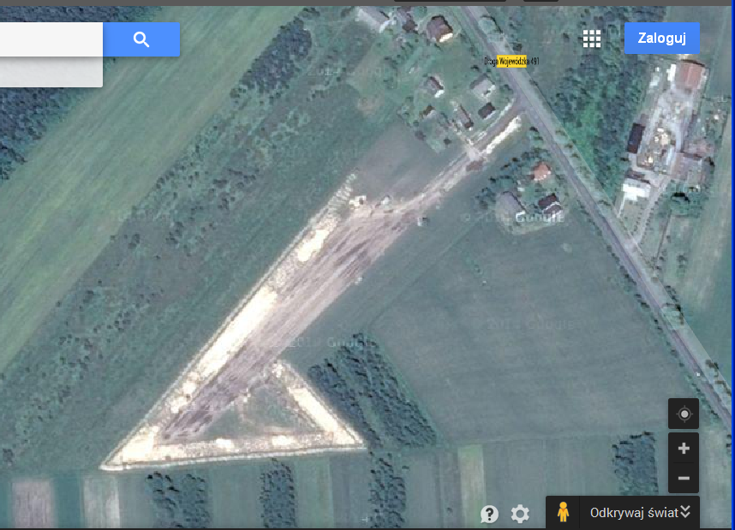
W I półroczu 2014r. Wydobyto 15.300 ton kruszywa. Opłata eksploatacyjna wniesiona przez przedsiębiorstwo wynosiła 8.415,00 zł, przy czym opłata przypadająca Gminie Miedźno – 5.049,00 zł, a opłata przypadająca dla NFOŚiGW – 3.366,00 zł.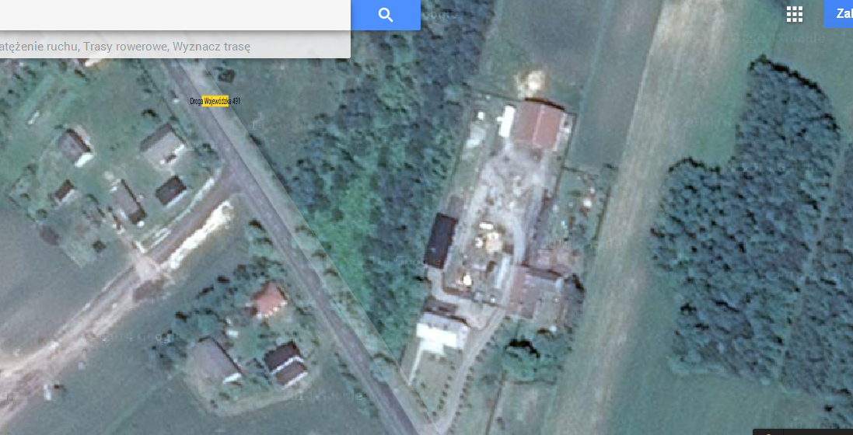
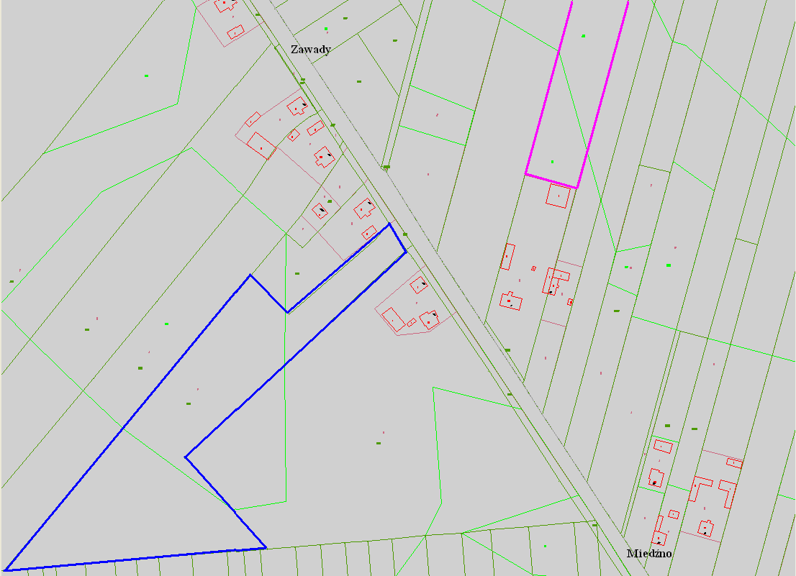
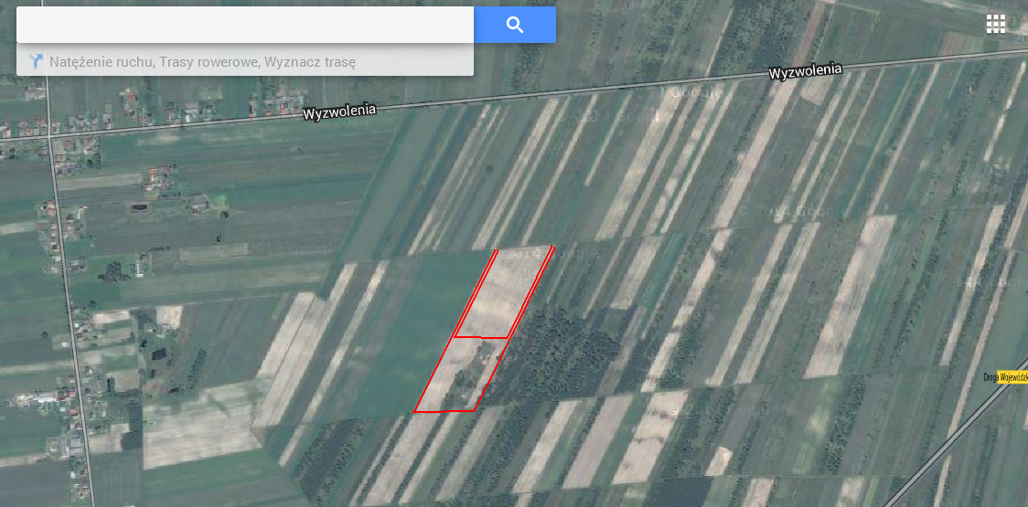
6. Weryfikacja Aglomeracji Miedźno
W związku ze zbliżającym się terminem (rok 2015) i realną możliwością oceny zakresu przewidywanej budowy sieci kanalizacyjnej na terenie aglomeracji Miedźno, należy zweryfikować obszar i granice aglomeracji Miedźno wyznaczonej Rozporządzeniem nr 43/08 Wojewody Śląskiego z dnia 14 lipca 2008r.
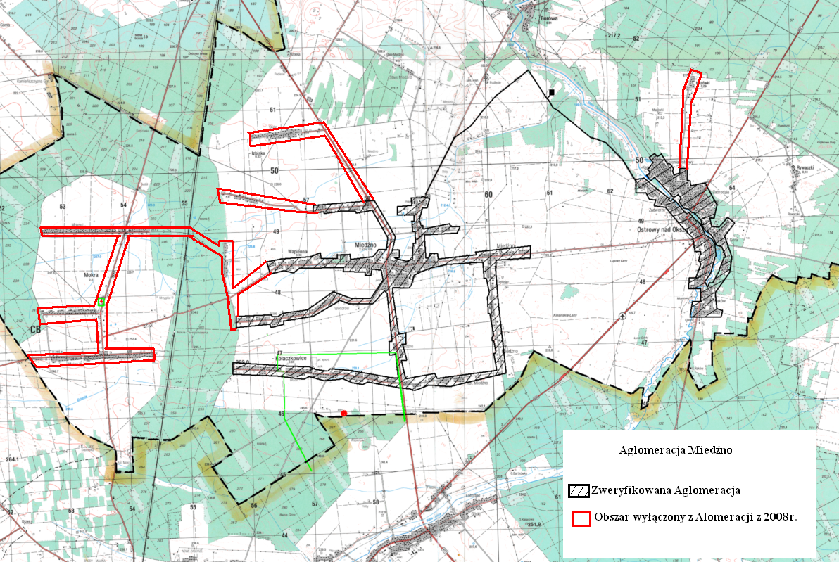
Miejscowości wchodzące w skład Aglomeracji Miedźno:
Aglomeracja Miedźno z 2008r. | Zweryfikowana Aglomeracja Miedźno
Izbiska, Kołaczkowice Duże, Kołaczkowice Małe, Mazówki, Miedźno, Mokra, Ostrowy nad Okszą, Wapiennik | Kołaczkowice Duże, Kołaczkowice Małe, Miedźno, Ostrowy nad Okszą, Wapiennik.

Długość kanalizacji w zweryfikowanej Aglomeracji Miedźno
L.p. | Kanalizacja | Długość [km] | Ilość osób korzystających z kanalizacji
L.p. | Kanalizacja | Długość [km] | Mieszkańcy | Turyści w sezonie | Sumaryczna liczba osób
1 | Sanitarna grawitacyjna | 37,84 | 5121 | 105 | 5226
2 | Sanitarna tłoczna | 10,12 | 5121 | 105 | 5226
3 | Razem | 47,96 | 5121 | 105 | 5226

GOSPODARKA ODPADAMI
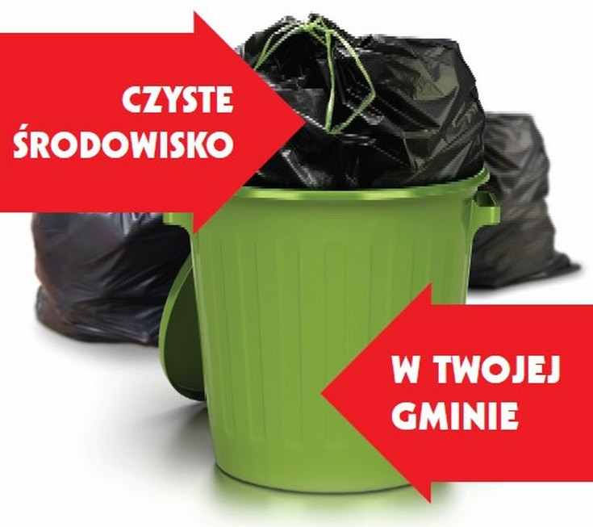Opracowała:
mgr inż. Agnieszka Antczak
Projekt uchwały w sprawie regulaminu utrzymania czystości i porządku na terenie gminy Miedźno.
Projekt uchwały w sprawie sposobu i zakresu świadczenia usług
w zakresie odbierania odpadów komunalnych od właścicieli nieruchomości i zagospodarowania tych odpadów.

W marcu br. nałożono karę na PZOM Sp. z o. o. w wys. 66300 zł za długotrwałe nie odbieranie odpadów z 3 posesji. Sprawa trafiła do Sądu rejonowego w Częstochowie. W styczniu br. odbyły się pierwsze odbiory śmieciarką małogabarytową.
W maju br. nałożono karę na PZOM Sp. z o. o. w wys. 2000 zł za pierwszy ujawniony przypadek nieprzekazywania odebranych od właścicieli nieruchomości z terenu Gminy Miedźno zmieszanych odpadów komunalnych, odpadów zielonych do regionalnej instalacji do przetwarzania odpadów komunalnych. Samorządowe Kolegium Odwoławcze utrzymało w mocy zaskarżoną decyzję.

